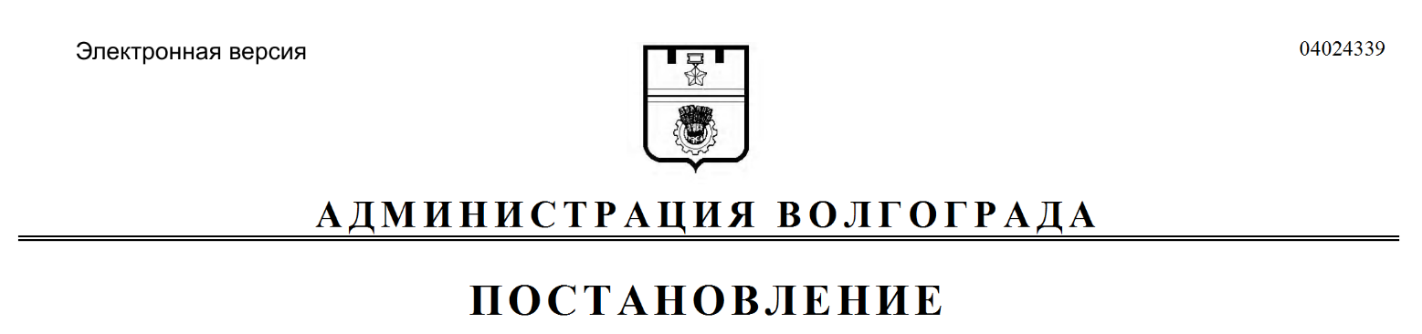
от 14.08.2018 № 1120

О признании утратившим силу постановления администрации Волгограда от 29 марта 1994 г. № 141-п «О погашении взаимной задолженности»

В соответствии с Федеральным законом от 06 октября 2003 г. № 131-ФЗ «Об общих принципах организации местного самоуправления в Российской Федерации», руководствуясь статьями 7, 39 Устава города-героя Волгограда, администрация Волгограда
ПОСТАНОВЛЯЕТ:
1. Признать утратившим силу постановление администрации Волгограда от 29 марта 1994 г. № 141-п «О погашении взаимной задолженности».
2. Настоящее постановление вступает в силу со дня его подписания и подлежит опубликованию в установленном порядке.

Глава администрации В.В.Лихачев

